Linux进程被杀掉（OOM killer），查看系统日志
基本概念：
Linux 内核有个机制叫OOM killer(Out Of Memory killer)，该机制会监控那些占用内存过大，尤其是瞬间占用内存很快的进程，然后防止内存耗尽而自动把该进程杀掉。内核检测到系统内存不足、挑选并杀掉某个进程的过程可以参考内核源代码linux/mm/oom_kill.c，当系统内存不足的时候，out_of_memory()被触发，然后调用select_bad_process()选择一个”bad”进程杀掉。如何判断和选择一个”bad进程呢？linux选择”bad”进程是通过调用oom_badness()，挑选的算法和想法都很简单很朴实：最bad的那个进程就是那个最占用内存的进程。
如何查看：
grep "Out of memory" /var/log/messages
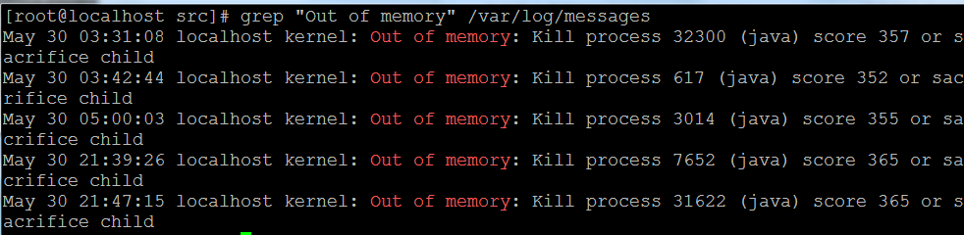

查看系统日志方法：
运行egrep -i -r 'killed process' /var/log命令，结果如下：
也可运行dmesg命令，结果如下：
dmesg | egrep -i -B100 'killed process'

或:
egrep -i 'killed process' /var/log/messages
egrep -i -r 'killed process' /var/log

或:
journalctl -xb | egrep -i 'killed process'

或者可以用之前进程的pid来从日志中查找。

